**Муниципальное бюджетное дошкольное образовательное учреждение «Детский сад с. Первомайское»**

**МР «Каякентский район»**

**Отчет**

**о проведении  детско-родительского конкурса поделок из бросового материала на тему:**

**«Правила дорожного движения» в**

**МБДОУ «Детский сад с. Первомайское»**

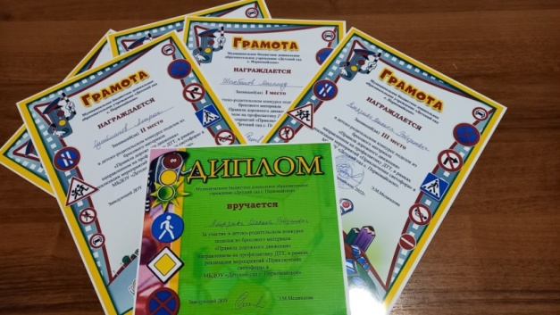

**с. Первомайское, 2022г.**

Педагогический  отчет

о проведении  конкурса поделок из бросового материала на тему: «Правила дорожного движения»

С 11.03.2022г. – 16.03.2022г. в нашем детском саду МБДОУ «Детский сад с. Первомайское» прошёл детско-родительский  **конкурс поделок *из бросового материала «Правила дорожного движения»***

**Цель конкурса**:

- Повышение эффективности работы дошкольного учреждения по обучению детей правилам дорожного движения *(ПДД)* путём использования максимального разнообразия форм и методов, творческого подхода в воспитательной работе. - Выявление и поддержка педагогических инициатив.

- Формирование у детей дошкольного возраста знаний правил дорожного движения и практических навыков поведения на дороге, внедрение новых форм и обучения ПДД.

- Развития креативности, творческого мышления у воспитанников детского сада. - Привлечение внимания общественности, родителей к воспитанию у детей навыков безопасного поведения на дороге.

В **конкурсе** принимали участие дети от 4-6 лет, родители, члены семьи воспитанников и воспитатели ДОУ.

***Этапы  реализации конкурса:***

1. Подготовительный

2. Практический

3. Заключительный

На первом этапе конкурса воспитанники и их родители были ознакомлены с целями и задачами конкурса поделок «Правила дорожного движении»

На втором этапе педагогами во всех возрастных группах были проведены различные мероприятия по данной теме, согласно регламенту образовательного учреждения. Педагоги познакомили детей с различными техниками выполнения подобных работ.

На заключительном этапе конкурса жюри были подведены результаты.

Все победители были награждены грамотами и дипломами.

**Поделки,** представленные на **конкурс,** были выполнены различными способами и в разной технике: рисунки, аппликация из бумаги и природного материала, объёмные работы **(Светофор Выручалкин,** различные **Светофорики**, макеты *«Наш посёлок»*, *«Помощник****светофор****»*,  *«Безопасная дорога в детский сад»*, сделанные руками взрослых и детей. Все работы красочные, эстетично оформлены, безопасны в использовании.

Подобные мероприятия воспитывают в детях достойных пешеходов нашего города. Прививают им чувства ответственности и взаимопомощи. Родителям напоминают чувства ответственности и повышают культуру поведения на дорогах.

**Дорога - это опасно**!

Родители - пример для детей в соблюдении правил **дорожного движения!** Дети учатся соблюдать ПДД, беря пример с членов своей семьи.

